Título da mesa: EDUCAÇÃO, ENERGIA E DESIGUALDADE: PERSPECTIVAS SOBRE POLÍTICAS PÚBLICAS REGIONAIS
Arquivo da Proposta:
Eixo Temático: 4. DESIGUALDADES SOCIAIS, POBREZA E POLÍTICAS PÚBLICAS
Palavras-chave: ENERGIA, EDUCAÇÃO, DESIGUALDADE
Autor(a)020.603.943-33 - DRYELLE PATRICIA SILVA DE SOUZA Autor(a)003.938.760-71 - RICARDO AGUIRRE LEAL Autor(a)304.752.578-12 - RODRIGO GUSTAVO DE SOUZA Autor(a)007.116.840-06 - RODRIGO ROCHA GOÇALVES Autor(a)792.351.071-72 - ILNAR FERNANDES FEITOZA

Trabalhos completos

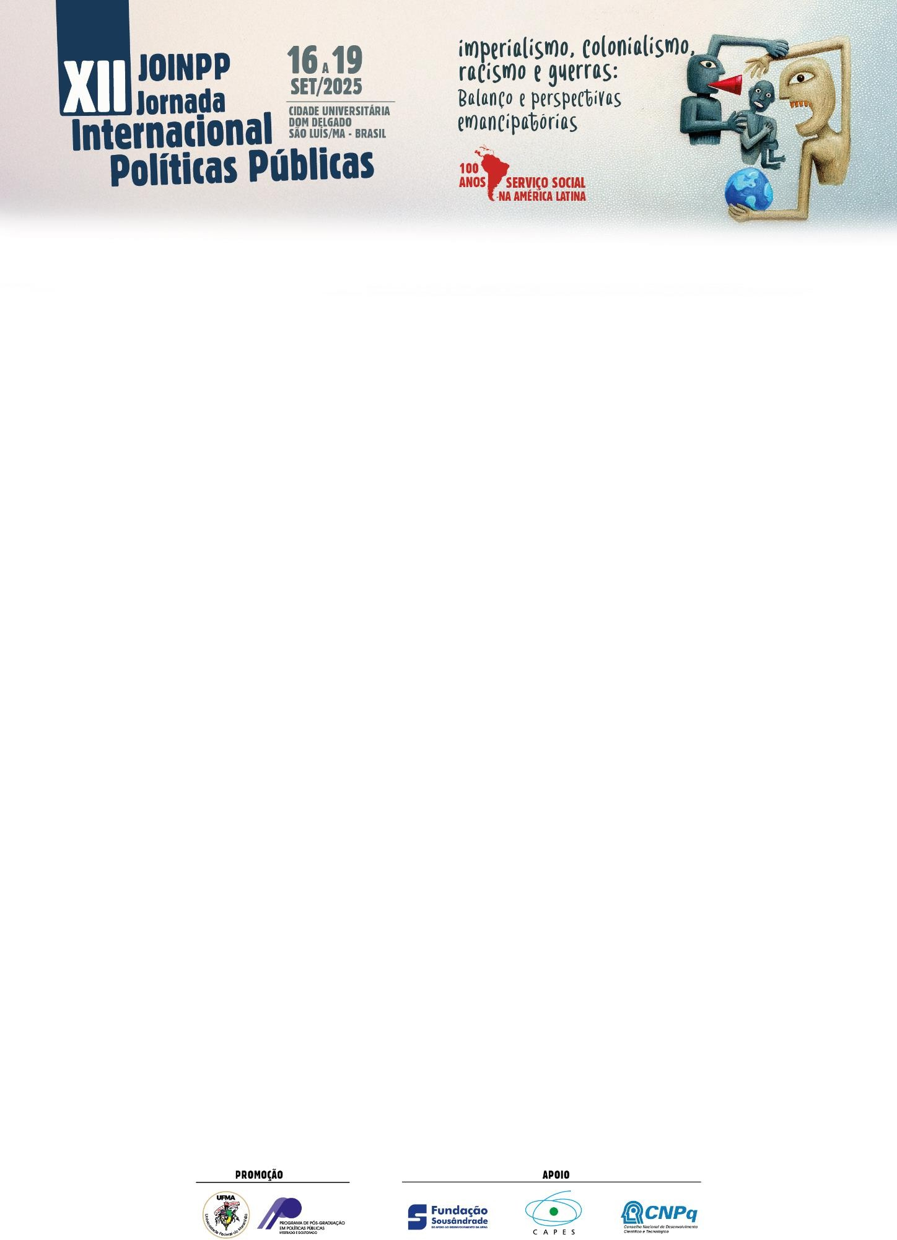

EDUCAÇÃO E DESIGUALDADES SOCIOECONÔMICAS: contrastes entre
Maranhão e Piauí
Dryelle Patricia Silva de Souza1 Rodrigo Gustavo de Souza2

Resumo
Este trabalho busca refletir sobre a relação entre desempenho educacional e condições socioeconômicas nas unidades da Federação brasileiras, com ênfase no contraste entre Maranhão e Piauí. Para tanto, foram analisados o Ideb do ensino médio em 2023, a taxa de pobreza, também em 2023 e o PIB per capita em 2022. Os resultados evidenciam que, embora ambos os estados apresentem PIB per capita entre os menores do país, suas trajetórias educacionais divergem, considerando que Maranhão figura entre os piores resultados do Ideb, enquanto o Piauí está entre os melhores. A observação das taxas de pobreza reforça essa diferença e revela que a incidência da vulnerabilidade social é mais intensa no Maranhão. Tais evidências demonstram que a renda média de uma região não está suficientemente associada ao desempenho escolar e apontam para a necessidade de considerar fatores distributivos e sociais.
Palavras-chave: Educação; desempenho educacional; desigualdades socioeconômicas.

Abstract
This paper reflects on the relationship between educational performance and socioeconomic conditions across Brazilian states, focusing on the contrast between Maranhão and Piauí. The analysis considers the Ideb for upper secondary education in 2023, the poverty rate in 2023, and GDP per capita in 2022. The findings reveal that, although both states have some of the lowest GDP per capita values in the country, their educational trajectories diverge: Maranhão ranks among the lowest Ideb results, whereas Piauí is among the highest. The observation of poverty rates reinforces this difference, showing that the incidence of social vulnerability is more pronounced in Maranhão. These results indicate that average income is not sufficiently associated with educational performance and highlight the importance of distributive and social factors.
Keywords: Education; educational performance; socioeconomic inequalities.

¹ Doutora em Educação, professora adjunta da Universidade Estadual do Piauí (UESPI). dryellepatricia@bjs.uespi.br.
² Doutor em Economia, professor adjunto do curso de Economia e Coordenador do Programa de Pós- Graduação em Desenvolvimento Socioeconômico (PPGDSE) na Universidade Federal do Maranhão- UFMA, rodrigo.gustavo@ufma.br.

INTRODUÇÃO
O debate sobre educação e seus efeitos para alcançar o crescimento econômico e a redução das desigualdades sociais tem ganhado ainda mais destaque nas últimas décadas. Segundo Hanushek e Woessmann (2008), o impacto da educação sobre o crescimento econômico está associado à elevação da qualidade educacional, medida a partir do desempenho dos estudantes. Nesse sentido, o aumento sustentado das habilidades cognitivas, decorrente de reformas educacionais eficazes, contribui de forma significativa para o crescimento econômico de longo prazo.
No entanto, como destacam Santos (1997) e Arroyo (2010), a qualidade da educação não pode ser compreendida apenas pelos resultados de provas padronizadas, mas deve considerar as condições estruturais, institucionais e pedagógicas que favorecem a aprendizagem e promovam a inclusão. A consolidação de políticas públicas comprometidas com a equidade e o bem-estar social requer o reconhecimento das desigualdades historicamente perpetuadas e a formulação de instrumentos que assegurem o direito à educação de qualidade como parte de um projeto mais amplo de justiça social.
No contexto brasileiro, essa perspectiva assume relevância particular, uma vez que as desigualdades no acesso e na qualidade do ensino entre regiões e redes escolares resultam em diferenças significativas de desempenho acadêmico, como indicam avaliações nacionais e internacionais (OECD, 2023). As diferenças entre as regiões brasileiras também são evidentes: as notas médias dos estudantes do Sul e Sudeste são substancialmente maiores que as dos estudantes do Norte e Nordeste em todas as áreas avaliadas pelo PISA. Essas disparidades limitam o potencial de crescimento econômico e comprometem a coesão social, bem como o exercício pleno da cidadania.
Nesse sentido, as disparidades regionais de desempenho escolar observadas em avaliações nacionais e internacionais reforçam a importância de compreender que a qualidade educacional em determinada região é influenciada em maior ou menor

grau pelas desigualdades sociais. Conforme afirma Soares (2007), os fatores extraescolares exercem, de forma geral, maior influência no desempenho dos alunos do que os aspectos internos à escola. Em seu modelo conceitual, o autor identifica que características sociais, familiares e comunitárias são determinantes no processo de aprendizado.
Este trabalho busca refletir sobre a relação entre a qualidade educacional e os indicadores socioeconômicos nos estados brasileiros, com maior ênfase no Maranhão e no Piauí. Para tanto, serão utilizadas informações das 27 unidades da Federação para os seguintes indicadores: Índice de Desenvolvimento da Educação Básica (Ideb) para a etapa de ensino médio regular, taxa de pobreza e taxa de extrema pobreza, referentes ao ano de 2023, e o Produto Interno Bruto (PIB) per capita, relativo ao ano de 2022.
A seleção do Maranhão e do Piauí como objetos de análise justifica-se pelo fato de ambos apresentarem, em 2022, PIB per capita de R$ 20.633 e R$ 22.279, respectivamente, valores que correspondem ao menor e ao terceiro menor entre as 27 unidades da Federação. Não obstante essa proximidade em termos econômicos, os estados revelam trajetórias educacionais distintas, uma vez que, enquanto o Maranhão em 2023 possuía o terceiro menor valor para o Ideb na etapa do ensino médio, o Piauí exibiu a terceira melhor nota do país nesse mesmo indicador.
A analise realizada será dividida em quatro seções, além desta introdução. Na segunda seção, apresenta-se o referencial teórico que fundamenta a análise. A terceira seção descreve a metodologia, com a caracterização dos dados e procedimentos adotados. A quarta seção discute os resultados, destacando os casos do Maranhão e Piauí no contexto nacional. Por fim, a quinta seção reúne as considerações finais.

REFERENCIAL TEÓRICO
A relação entre educação e desenvolvimento tem sido amplamente discutida pela literatura internacional e nacional, sobretudo pela ênfase atribuída à qualidade

da aprendizagem como elemento central para a transformação social e econômica. Segundo Hanushek e Woessmann (2008), o impacto da educação sobre o crescimento econômico está associado à elevação da qualidade educacional, medida a partir do desempenho dos estudantes em avaliações padronizadas. Nesse sentido, um aumento sustentado das habilidades cognitivas, decorrente de reformas eficazes, é capaz de contribuir de forma significativa para o crescimento de longo prazo.
A noção de qualidade educacional, entretanto, extrapola o desempenho mensurado em avaliações padronizadas. Ela deve ser compreendida como um conceito multidimensional, que envolve a eficácia pedagógica na implementação dos currículos, a relevância cultural no atendimento às especificidades das populações atendidas e a dimensão social ligada à promoção da equidade e da igualdade de oportunidades (Muñoz, 2003).
Essa compreensão de qualidade implica reconhecer que esta perpassa os objetos que são avaliados por meio de provas padronizadas, compreendendo condições estruturais, institucionais e pedagógicas que favoreçam a aprendizagem. Nesse sentido, destaca-se a contribuição de Arroyo (2010), segundo a qual a consolidação de políticas públicas educacionais comprometidas com a equidade e o bem-estar social requer o reconhecimento das desigualdades historicamente perpetuadas.
Ressalta-se ainda a percepção de Soares (2007), segundo as quais os fatores extraescolares exercem, em geral, maior influência sobre o desempenho dos alunos. O autor destaca que aspectos como a origem social, as condições familiares e o ambiente comunitário são determinantes no processo de aprendizagem. Embora o sistema escolar, por si só, não seja capaz de eliminar tais condicionantes, algumas escolas conseguem superar expectativas e oferecer melhores resultados mesmo em contextos adversos, o que demonstra que a ação da escola, embora limitada, é relevante e decisiva.
Diante dessas abordagens, entende-se que a desempenho educacional é impactado pelas condições socioeconômicas que estruturam a realidade dos

estudantes. Com base nessa perspectiva, o presente estudo volta-se para a análise empírica, buscando observar como indicadores educacionais e sociais se relacionam atualmente no Brasil. Para tanto, serão utilizados os resultados para o ensino médio do Ideb, referente ao ano de 2023, em conjunto com variáveis socioeconômicas de taxa de pobreza, também de 2023, além do PIB per capita, relativo ao ano de 2022, de modo a permitir uma visão comparativa entre as 27 unidades da Federação, com ênfase no Maranhão e Piauí.

METODOLOGIA
A base de dados utilizada neste estudo é composta por informações secundárias provenientes de instituições oficiais, que reúnem estatísticas educacionais e socioeconômicas para todas as unidades da federação. Como indicador educacional será utilizado o Ideb para a etapa do ensino médio regular, referente ao ano de 2023, divulgado pelo Instituto Nacional de Estudos e Pesquisas Educacionais Anísio Teixeira (INEP).
O Índice de Desenvolvimento da Educação Básica (Ideb) é considerado um dos principais indicadores da qualidade da educação básica no Brasil. Seu cálculo é realizado a partir dos dados sobre aprovação escolar, obtidos no Censo Escolar, e das médias de desempenho no Sistema de Avaliação da Educação Básica (Saeb). Além disso, também serão utilizados indicadores socioeconômicos divulgados pelo Instituto Brasileiro de Geografia e Estatística (IBGE), sendo eles: a taxa de pobreza, para o ano de 2023, e o Produto Interno Bruto (PIB) per capita, referente ao ano de 2022. A taxa de pobreza considera a proporção da população que vive com rendimento domiciliar per capita inferior a US$ 6,85 por dia, equivalente a aproximadamente R$ 665 por mês por pessoa, segundo o parâmetro do Banco Mundial.
Por fim, o Produto Interno Bruto (PIB) per capita corresponde à razão entre o valor total de bens e serviços finais produzidos em determinado território e a sua população residente. Cabe ressaltar que por não considerar a forma como a renda é

distribuída nem as condições de acesso a direitos básicos, esse indicador é utilizado no estudo para expressar o desempenho econômico das unidades da federação. Os dados de PIB per capita são produzidos pelo IBGE, a partir do Sistema de Contas Regionais.

RESULTADOS E DISCUSSÕES

O gráfico 1 apresenta os resultados do Ideb para a etapa do ensino médio regular em 2023 para todos os estados brasileiros. Nota-se uma amplitude que varia de 3,5 em Roraima, o menor valor registrado, até 4,9 no Paraná, que ocupa a primeira posição nacional, seguido por Goiás e Espírito Santo, ambos com 4,8 pontos e Pernambuco, São Paulo e Piauí, que exibiram o terceiro melhor resultado nacional, com 4,5 pontos.
Gráfico 1 – Índice de Desenvolvimento da Educação Básica (Ideb) do ensino médio, por unidades da federação, em 2023
PR GO ES PE SP PI MT PA CE SC RO RS MG TO DF AL MS SE AC PB BA MA AP AM RN RJ
RR
4,9
4,8
4,8
0,0 1,0 2,0 3,0
4,5
4,5
4,5
4,4
4,4
4,3
4,2
4,2
4,2
4,2
4,2
4,2
4,1
4,0
4,0
4,0
4,0
3,9
3,8
3,8
3,8
3,7
3,7
3,5
4,0
5,0
Fonte: INEP (2023)

Em contrapartida, na extremidade inferior do gráfico 1, destacam-se negativamente os estados de Roraima, com 3,5 pontos, Rio de Janeiro e Rio Grande do Norte, ambos com 3,7 pontos, seguidos por Amazonas, Amapá e Maranhão, que registraram um resultado no Ideb de 3,8 para a etapa de ensino médio em 2023.
Esses resultados permitem identificar os contrastes expressivos que atualmente existem entre os estados brasileiros, entretanto, para compreender essas diferenças requer considerar também fatores econômicos e sociais, uma vez que o desempenho escolar não é determinado apenas pela qualidade do sistema educacional ofertado na região, mas também por condições que o perpassam, como o contexto social e econômico em que o aluno está inserido. Aborda-se o PIB per capita, nesse sentido, como um indicador capaz de traduzir a relação entre a produção econômica e a dimensão populacional de um território. O gráfico 2 apresenta o PIB per capita nas 27 unidades da federação em 2022.
Gráfico 2 – Produto Interno Bruto (PIB) per capita, por unidades da federação
120.000
100.000
80.000
60.000
40.000
20.000
0
71.850
70.471
69.839
61.274
60.365
54.559
53.710
47.619
45.156
44.147
38.512
36.827
33.153
33.153
32.194
29.095
28.525
28.483
28.409
27.139
25.965
24.322
24.296
22.279
21.662
20.633
116.713
DF SP SC RS ES MG AM RO PA BA PE AL PI
MA

Fonte: IBGE (2023)

O Distrito Federal se destaca significativamente ao registrar o maior valor do país, com R$ 116.713. Ressalta-se que o desempenho da unidade federativa foge ao padrão observado no restante do Brasil, uma vez que a capital federal concentra um contingente expressivo de servidores públicos com remuneração média superior à do setor privado, o que resulta em um maior valor do indicador. Em contraste, o Maranhão ocupa a última posição nacional, com um PIB per capita de R$ 20.633. Adicionalmente, Paraíba e Piauí exibem os três menores valores para o indicador registrando R$ 21.662 e R$ 22.279, respectivamente.
Ao confrontar os resultados do Maranhão e Piauí para esses dois indicadores verifica-se importantes divergências entre os dois estados nordestinos. Embora tanto Maranhão quanto Piauí estejam entre as unidades da federação com menor PIB per capita, os resultados do Ideb do ensino médio em 2023 revelam trajetórias educacionais opostas. Enquanto o Maranhão figura entre os piores desempenhos nacionais, o Piauí se posiciona entre os melhores.
O contraste entre os estados vizinhos indica que a renda média de um território não reflete fatores econômicos que afetam diretamente as condições de vida da população, como a distribuição da renda e a incidência da pobreza. Conforme aponta Soares (2007), tais elementos extraescolares exercem influência significativa sobre o desempenho educacional, uma vez que condicionam o acesso, a permanência e as oportunidades de aprendizagem dos estudantes.
Nesse sentido, para buscar mensurar as condições de vida da população para além da renda média, utiliza-se a taxa de pobreza, que expressa a proporção de pessoas com rendimento domiciliar per capita inferior ao parâmetro definido pelo Banco Mundial (US$ 6,85 por dia, ou aproximadamente R$ 665 por mês). Sendo assim, o gráfico 3 apresenta os valores desse indicador para as 27 unidades da Federação em 2023.

Gráfico 3 – Taxa de pobreza (%), por unidades da federação, em 2023
55,0
45,0
35,0
25,0
15,0
5,0
48,7
51,2
51,5
43,5
44,1
45,3
45,5
46,0
46,2
47,4
47,5
39,2
32,9
35,5
28,6
22,8
24,4
14,4
15,4
16,5
17,2
17,3
18,4
19,3
19,8
21,0
11,5
SC DF MT GO MG ES TO RR RN PI BA PB CE
AC
Fonte: IBGE (2024)

Observa-se que, embora o Piauí apresente uma taxa de pobreza relativamente alta, com 45,3% para 2023, exibe um melhor valor para o indicador quando comparado ao Maranhão, cuja taxa atinge 51,2%, a segunda mais elevada no nível nacional. Essa diferença é ainda mais relevante, quando é considerado PIB o per capita, uma vez que já que ambos os estados figuravam entre os três menores valores do país em 2022
Dessa forma, mesmo que o PIB per capita possa indicar um nível semelhante da atividade econômica entre esses estados, a incidência da pobreza é mais intensa no Maranhão, o que pode contribuir para agravar seus desafios educacionais em relação ao Piauí. A literatura abordada neste trabalho considera que o âmbito socioeconômico em que os alunos estão inseridos tende a influenciar o processo de ensino (Soares, 2007). Além disso, como observa Arroyo (2010), as políticas públicas educacionais se consolidam de maneira efetiva quando reconhecem as desigualdades históricas que limitam o acesso e a permanência dos alunos em condições de vulnerabilidade.

3 CONCLUSÃO
O presente estudo analisou a relação entre desempenho educacional e indicadores socioeconômicos nas 27 unidades da Federação, com ênfase no contraste entre Maranhão e Piauí. Os resultados indicam que o PIB per capita, embora seja uma medida importante da atividade econômica, não é um indicador adequado para associar aos resultados educacionais dos estados, pois não reflete as desigualdades de renda existentes em determinado território. Ambos os estados apresentam valores próximos e entre os mais baixos do país para o ano de 2022, mas revelam desempenhos opostos para o desempenho no Ideb do ensino médio em 2023, tendo em vista que, enquanto o Maranhão permanece entre os piores resultados a nível nacional, o Piauí se destaca positivamente.
Os dados de 2023 sobre a taxa de pobreza aprofundam o contraste entre Maranhão e Piauí. Ainda que os estados apresentem níveis elevados para o indicador, o Maranhão registrou o segundo maior valor para a proporção da população abaixo da linha da pobreza e uma diferença de 5,9 pontos percentuais em comparação ao Piauí. Essa divergência sugere que a maior intensidade da vulnerabilidade social no estado do Maranhão pode ampliar os empecilhos para a melhora dos resultados educacionais, considerando que o processo de aprendizagem é influenciado não somente pela escola em que o aluno está matriculado, mas também pelo contexto socioeconômico em que está inserido.
Dessa forma, conclui-se que a análise integrada de indicadores educacionais e sociais é fundamental para compreender os determinantes da qualidade da educação no Brasil. O estudo sugere que futuras pesquisas devem avançar na investigação de políticas públicas específicas que tenham contribuído para os resultados positivos do Piauí, bem como explorar estratégias que possam ser adaptadas ao caso do Maranhão.
Destaca-se ainda que a educação não deve ser compreendida necessariamente como consequência das condições socioeconômicas, mas também como instrumento para sua transformação. Quando articulada a políticas públicas

consistentes e voltadas para a equidade, a educação pode reduzir desigualdades sociais ao ampliar oportunidades, fortalecer a cidadania e possibilitar maior mobilidade social.

REFERÊNCIAS

ARROYO, Miguel. Políticas educacionais e desigualdades: à procura de novos significados. Educação Sociedade, Centro de Estudos Educação e Sociedade - Cedes, v. 31, n. 113, p. 1381–1416, 2010. ISSN 0101-7330. Disponível em:
https://doi.org/10.1590/S0101-73302010000400017. Acesso em: 11 set. 2025

CARNEIRO, Douglas Mesquita; BAGOLIN, Izete Pengo. Distribuição da renda do trabalho versus perfil socioeconômico e crescimento nos três Coredes de menor PIB per capita do Rio Grande do Sul nos anos 2000. Indicadores Econômicos FEE, v. 40, n. 1. 2012.

HANUSHEK, Eric A.; WOESSMANN, Ludger. The role of cognitive skills in economic development. Journal of Economic Literature, v. 46, n. 3, p. 607–668, 2008. Disponível em:
https://hanushek.stanford.edu/sites/default/files/publications/Hanushek%2BWoessma nn%
202008%20JEL%2046%283%29.pdf. Acesso em: 20 ago. 2025.

HOUT, Michael. Social and economic returns to college education in the United States.
Annual Review of Sociology, v. 38, p. 379-400, 2012.

IBGE – Instituto Brasileiro de Geografia e Estatística. Em 2022, PIB cresce em 24 unidades da Federação. Agência de Notícias IBGE, Rio de Janeiro, 15 dez. 2023. Disponível em: https://agenciadenoticias.ibge.gov.br/agencia-noticias/2012-agencia- noticias/noticias/41893-em-2022-pib-cresce-em-24-unidades-da-federacao. Acesso em: 7 set. 2025.
IBGE – Instituto Brasileiro de Geografia e Estatística. Síntese de Indicadores Sociais 2024. Rio de Janeiro: IBGE, 2024. Disponível em: https://www.ibge.gov.br/estatisticas/sociais/rendimento-despesa-e-consumo/9221- sintese-de-indicadores-sociais.html. Acesso em: 7 set. 2025.
INEP – Instituto Nacional de Estudos e Pesquisas Educacionais Anísio Teixeira.
Índice de Desenvolvimento da Educação Básica (Ideb). Brasília: INEP, 2023.

Disponível em: https://www.gov.br/inep/pt-br/areas-de-atuacao/pesquisas- estatisticas-e-indicadores/ideb/resultados. Acesso em: 28 ago. 2025.

MUÑOZ, Carlos Izquierdo; et al. Desarrollo de una propuesta de indicadores del impacto social de la educación en América Latina y el Caribe. Santiago: UNESCO, 2003. Disponível em: https://unesdoc.unesco.org/ark:/48223/pf0000161818. Acesso em: 25 ago. 2025.

OECD. PISA 2022 Results (Volume I): The state of learning and equity in education. Paris: OECD Publishing, 2023. (PISA). Disponível em: https://doi.org/10.1787/53f23881-en.
Acesso em: 10 ago. 2025.

SANTOS, Boaventura de Souza. Uma concepção multicultural de direitos humanos. Lua Nova: Revista de Cultura e Política, CEDEC, n. 39, p. 105–124, 1997.
Disponível em: https://doi.org/10.1590/S0102-64451997000100007. Acesso em: 29 ago. 2025.

SOARES, José Francisco. Melhoria do desempenho cognitivo dos alunos do ensino fundamental. Cadernos de Pesquisa, Fundação Carlos Chagas, v. 37, n. 130, p.
135–160, 2007. ISSN 0100-1574. Disponível em: https://doi.org/10.1590/S0100-
15742007000100007. Acesso em: 10 set. 2025.

TRANSMISSÃO DE ENERGIA NO MARANHÃO: IMPACTOS ECONÔMICOS INTER-REGIONAIS VIA MIP

Ricardo Aguirre Leal

Rodrigo Rocha Goçalves

Estimamos os impactos econômicos de investimentos em transmissão de energia no Maranhão utilizando a Matriz Inter-regional de Insumo-Produto da Amazônia Legal (ano-base 2015), agregada em 13 setores e 10 regiões. O investimento anunciado de R$ 9 bi é tratado como choque exógeno; após abatimento de 22% de importações, o choque doméstico é de R$ 7,92 bi. Mensuramos efeitos diretos e indiretos sobre produção, valor adicionado bruto (VAB), emprego e impostos. Os resultados indicam forte liderança de Infraestrutura e Construção no produto, com difusão para serviços especializados e manufaturas selecionadas. A geração de emprego é mais intensa em Comércio, Transporte e Armazenagem. Territorialmente, o Maranhão concentra a maior parte dos efeitos, com transbordamentos para a Amazônia Legal e para o restante do Brasil. As evidências oferecem parâmetros quantitativos para planejamento setorial e territorial, apoiando a coordenação entre expansão da transmissão e a crescente oferta de fontes renováveis. Palavras-chave: Energia; Investimento; Insumo-Produto.
Abstract
We estimate the economic impacts of electricity transmission investments in Maranhão using the Interregional Input–Output Matrix for the Legal Amazon (base year 2015), aggregated into 13 sectors and 10 regions. The announced investment of BRL 9 billion is modeled as an exogenous demand shock; after deducting 22% for imports, the domestic shock totals BRL 7.92 billion. We measure direct and indirect effects on output, value added (VAB), employment, and taxes. Results show output gains led by Infrastructure & Construction, with diffusion to specialized services and selected manufacturing. Employment effects are strongest in Trade, Transport & Warehousing. Spatially, Maranhão concentrates the largest share of impacts, with spillovers to the broader Legal Amazon and the rest of Brazil. The evidence provides quantitative parameters for sectoral and territorial planning, supporting coordination between transmission expansion and the growing supply of renewable generation.
Keywords: Energy; Investment; Input-Output.

1 INTRODUÇÃO

Em 2024 o governo federal anunciou investimentos de R$ 9 bi para o estado do Maranhão com a estruturação do Polo Receptor de Energias Renováveis, incluindo a construção de 602 km de linha de transmissão, que atravessará 14 dos seus municípios (Brasil, 2024). O objetivo da construção é escoar a energia produzida localmente, integrando o estado ao Sistema Interligado Nacional (SIN). Esse investimento, que será implementado de forma gradual até 2028 e faz parte do Novo PAC (Programa de Aceleração do Crescimento), do governo federal, busca aumentar a capacidade da interligação entre as regiões Nordeste e Centro-Sul do Brasil para escoamento de energia renovável excedente (Brasil, 2023; 2024).
O Novo PAC recoloca a expansão e a confiabilidade da transmissão de energia no centro do desenvolvimento recente da Amazônia Legal, diante do avanço acelerado das fontes renováveis no Norte e no Nordeste e dos gargalos de escoamento que acompanham essa expansão (EPE, 2023). Neste contexto, este estudo focaliza o Lote 1 no Maranhão, que abrange a subestação Graça Aranha e as linhas Graça Aranha-Silvânia e Presidente Dutra-Graça Aranha, e considera o período de implantação até 2028, quando os dispêndios se concentram em construção, montagem e serviços correlatos (ANEEL, 2023). O recorte territorial enfatiza o Maranhão, mas incorpora vínculos com a Amazônia Legal e com o restante do Brasil, permitindo acompanhar encadeamentos entre regiões.
O objetivo é quantificar como o choque de investimento do Lote 1 se propaga sobre a produção, o valor adicionado bruto, o emprego e a arrecadação de impostos. A análise distingue efeitos diretos e indiretos, identificando atividades líderes da resposta e a distribuição espacial dos impactos. Ao produzir estimativas comparáveis entre setores e regiões, o estudo contribui para o planejamento setorial e territorial, orientando decisões públicas com base em evidência. A abordagem utiliza uma matriz inter-regional de insumo-produto com 13 agregados setoriais e 10

regiões, separando o conteúdo importado do conteúdo doméstico do investimento para capturar apenas o montante que ativa cadeias produtivas nacionais (Miller; Blair, 2009; Haddad, 2019).
O artigo está organizado da seguinte forma: a revisão da literatura sintetiza a expansão renovável e o papel da transmissão, com destaque para a trajetória recente do Maranhão; a metodologia descreve, de forma enxuta, a base de dados e o desenho de simulação; os resultados apresentam os impactos por setor e por região; e a conclusão discute implicações de política e agenda de pesquisa.

2 REVISÃO DA LITERATURA

O setor elétrico no Maranhão possui uma trajetória marcada por avanços na infraestrutura, com um crescimento considerável da capacidade instalada nas últimas décadas, ao mesmo tempo em que enfrenta desafios na diversificação da matriz energética (Brito, 2015). O aumento contínuo do consumo de eletricidade no Maranhão tem exercido pressão sobre a infraestrutura existente, demandando aprimoramentos para garantir a segurança e a eficiência do fornecimento energético. Em novembro de 2024, conforme dados da Câmara de Comercialização de Energia Elétrica, houve um crescimento de 12% no consumo de energia elétrica no estado, em 12 meses. Conforme argumentado por Brito (2015), potencialmente devido a fatores como urbanização acelerada e maior utilização de equipamentos eletroeletrônicos. Além da demanda de investimentos para atender o consumo local, as necessidades de energia em outras partes do país também justificam as expansões do setor elétrico no estado, como ocorre com o atual projeto do Polo Receptor de Energias Renováveis.
A produção econômica recente enfatiza a aceleração das fontes renováveis no Norte e no Nordeste e o papel da transmissão para viabilizar o escoamento, reduzir congestionamentos e ampliar a captura de encadeamentos produtivos e de

bem-estar associados à expansão do setor elétrico (EPE, 2023). Essa agenda conecta planejamento de geração e reforços na malha de transmissão, condição para que benefícios econômicos se materializem regionalmente.
Nesse cenário, propostas de reforço da transmissão no Maranhão se articulam com a noção de polos receptores, concebidos como nós de conexão e despacho capazes de reduzir gargalos, elevar a segurança operativa e viabilizar o fluxo eficiente da energia renovável para o sistema interligado (EPE, 2023; ANEEL, 2024). A coordenação entre investimentos de transmissão e a expansão renovável é apontada como determinante para maximizar ganhos econômicos regionais. Permanece, entretanto, a necessidade de estimativas inter-regionais aplicadas a empreendimentos específicos de transmissão no estado. Ao quantificar encadeamentos por setor e por região associados ao Lote 1, este estudo busca contribuir para essa lacuna, oferecendo parâmetros comparáveis ao planejamento setorial e territorial na Amazônia Legal e no restante do país.
A análise de insumo-produto consolidou-se como ferramenta adequada para esse tipo de análise, especialmente quando se busca mensurar efeitos diretos e indiretos de choques de investimento, com mapeamento de interdependências setoriais e de propagação espacial de impactos (Miller; Blair, 2009). Aplicações brasileiras destacam a utilidade desse arcabouço para avaliar investimentos em infraestrutura e para comparar resultados entre setores e territórios. Sesso Filho et al. (2011), por exemplo, examinam a interdependência econômica entre as regiões do Paraná, Santa Catarina, Rio Grande do Sul e o restante do Brasil, utilizando um modelo de insumo-produto inter-regional com 55 setores. De forma semelhante, Souza et al. (2023) utilizam duas regiões e desagregam o setor de cereais do restante da agricultura, a fim de analisar os impactos econômicos das anomalias climáticas do El Niño e La Niña na oferta de cereais. Gonçalves, Magalhães e Oliveira (2023) desenvolveram uma matriz insumo-produto específica para a região

costeira do Nordeste, identificando os setores mais dinâmicos e os principais encadeamentos produtivos.

3 METODOLOGIA

A metodologia utilizada nesta pesquisa é baseada na Matriz de Insumo- Produto (MIP) Interestadual da Amazônia Legal, de Haddad (2019), que permite mensurar os impactos econômicos de um choque de investimento no setor de energia no Maranhão e na Amazônia Legal. Para essa análise, o investimento de R$ 9 bi foi considerado como um choque exógeno na demanda por energia. A partir desse choque, a MIP foi utilizada para calcular os efeitos diretos, indiretos e induzidos na produção, no valor adicionado bruto (VAB), no emprego e na arrecadação de impostos.
A Matriz Insumo-Produto é um arcabouço analítico que mapeia as relações intersetoriais dos agentes que compõem o sistema econômico, sendo amplamente considerada uma ferramenta de planejamento econômico relevante para formuladores de políticas públicas. Assim, permite captar como o investimento em um setor específico afeta os demais, tanto no estado do Maranhão quanto nos demais estados, através das ligações produtivas regionais e interregionais. O modelo considera três tipos de efeitos: i) efeitos diretos, que resultam do aumento da demanda no setor de energia; ii) efeitos indiretos, que surgem dos setores fornecedores que atendem à demanda aumentada do setor de energia; e iii) efeitos induzidos, resultantes do aumento da renda e do consumo nas regiões impactadas.
A base de dados utilizada neste estudo é a Matriz Inter-regional de Insumo- Produto para a Amazônia Legal, estimada em parceria pela Fundação Instituto de Pesquisas Econômicas (FIPE) e pelo NEREUS/USP, com apoio da Superintendência do Desenvolvimento da Amazônia (SUDAM) para o ano base de 2015. Essa matriz reflete a estrutura econômica da Amazônia Legal, organizada em

67 setores econômicos, espelhando a Matriz Nacional de Insumo-Produto do IBGE, também referente ao ano de 2015. No presente estudo, para garantir a coerência dos resultados e facilitar a análise sintética dos impactos econômicos do investimento, os 67 setores originais da MIP Interestadual também foram agrupados em 13 agregados mais amplos, permitindo uma melhor interpretação dos resultados e uma comunicação mais clara dos impactos setoriais.
A Matriz Inter-regional é subdividida em dez regiões, sendo nove estados da Amazônia Legal – Acre (AC), Amapá (AP), Amazonas (AM), Maranhão (MA), Mato Grosso (MT), Pará (PA), Rondônia (RO), Roraima (RR) e Tocantins (TO) – e o "Restante do Brasil" (RB). Essa estrutura permite capturar as interações econômicas regionais de forma granular, possibilitando uma análise específica dos efeitos de políticas e investimentos em setores-chave da Amazônia Legal.
A simulação do choque de investimento no setor de energia do Maranhão foi ajustada para considerar que 22% da demanda gerada pelos R$ 9 bi investidos foram direcionados para importações (Haddad, 2019). Com isso, o choque líquido aplicado na economia nacional foi de R$ 7,92 bi, refletindo o impacto real sobre a produção doméstica. O modelo é ajustado para que os impactos sejam calculados ao longo do período de implementação do investimento, até 2028, com foco nos efeitos de médio e longo prazo. Com a aplicação do choque exógeno, foi calculada a propagação dos efeitos pelos setores interligados nas regiões envolvidas, com base nos multiplicadores da MIP. Depois, calculados os impactos agregados sobre produção, VAB, emprego e arrecadação de impostos, tanto no Maranhão quanto nos demais estados da Amazônia Legal e no restante do país. Esses impactos interregionais são fundamentais para entender a dinâmica econômica da região, especialmente em energia e considerando as ligações comerciais e produtivas entre os estados.

4 RESULTADOS E DISCUSSÃO

Os resultados do investimento simulado de R$ 9 bi (R$ 7,92 bi domesticamente) no setor de energia indicam que o impacto econômico no Maranhão seria significativo, com um valor de produção de R$ 13,33 bi. Esse montante corresponde a 97,5% do impacto que seria experimentado nos estados da Amazônia Legal (R$ 13,67 bi), e 76,7% do efeito em todo o Brasil (R$ 17,39 bi). Como esperado, o efeito direto dos R$ 7,92 bi em energia seria a principal contribuição para o setor, que também contaria com um acréscimo de R$ 3,9 bi (49,1%) de efeito indireto na produção. O impacto no mercado de trabalho do Maranhão também seria considerável, com geração de 33.087 postos de trabalho.
A estrutura de insumos típica desses empreendimentos favorece encadeamentos para manufaturas selecionadas e para serviços de apoio, o que eleva os impactos indiretos sobre a produção agregada (Miller; Blair, 2009). Em linha com avaliações de investimentos em infraestrutura no Brasil, a resposta setorial mostra heterogeneidade relevante, refletindo diferenças na intensidade de insumos e na posição dos setores nas cadeias (Guilhoto, 2011).
Conforme a Tabela 1, o agregado Infraestrutura e Construção lidera o aumento do produto, resultado compatível com o perfil de dispêndios no ciclo de implantação de linhas e subestações. A difusão para serviços especializados e logística acompanha o avanço das obras, reforçando interdependências que a matriz inter-regional capta por meio dos fluxos de compras entre setores e regiões (Haddad, 2019). Essa combinação ajuda a explicar por que parte relevante do impacto ocorre fora do núcleo diretamente contratado, por efeito de fornecedores e subcontratações. No emprego, observa-se maior tração em Comércio, Transporte e Armazenagem, dada a participação de atividades intensivas em trabalho no suporte à implantação, como distribuição de materiais, deslocamentos e serviços auxiliares. A composição setorial desses efeitos é coerente com a literatura de insumo-produto,

em que multiplicadores de emprego tendem a ser mais elevados em serviços e em segmentos com maior coeficiente trabalho–produto. Esse padrão contribui para ampliar a base de renda local durante a fase de obras.

Tabela 1 – Proporções (%) dos Efeitos por Setor, no Produto, Impostos e Emprego

Produto Impostos Emprego
Setor Agregado no Maranhão | MA | BR | MA | BR | MA | BR
Infraestrutura e Construção | 88,60 | 67,92 | 85,72 | 59,73 | 26,53 | 16,28
Comércio, Transporte e Armazenagem | 4,04 | 3,10 | 5,35 | 3,73 | 34,39 | 21,10
Serv. Financeiros, Imobiliários e Profissionais | 2,38 | 1,82 | 2,32 | 1,61 | 12,84 | 7,88
Agricultura, Pecuária e Extrativismo | 1,77 | 1,36 | 1,99 | 1,38 | 1,95 | 1,19
Serv. Administrativos, Públicos e Pessoais | 1,14 | 0,87 | 1,12 | 0,78 | 18,28 | 11,22
Indústria Química, Farmacêutica e Plásticos | 0,74 | 0,57 | 2,09 | 1,46 | 0,15 | 0,09
Metalurgia e Produtos Metálicos | 0,60 | 0,46 | 0,53 | 0,37 | 2,16 | 1,32
Alojamento, Alimentação e Informação | 0,42 | 0,32 | 0,56 | 0,39 | 2,12 | 1,30
Indústria Diversa e Manutenção | 0,20 | 0,15 | 0,22 | 0,15 | 1,05 | 0,65
Indústria de Madeira, Papel e Impressão | 0,05 | 0,04 | 0,04 | 0,03 | 0,33 | 0,20
Indústria de Máquinas, Equip. e Veículos | 0,03 | 0,02 | 0,04 | 0,02 | 0,07 | 0,04
Indústria de Alimentos, Bebidas e Prod. Relac. | 0,02 | 0,02 | 0,02 | 0,01 | 0,05 | 0,03
Indústria Têxtil, Vestuário, Couro e Acess. | 0,01 | 0,01 | 0,01 | 0,01 | 0,09 | 0,06
Soma %: | 100,00 | 76,65 | 100,00 | 69,69 | 100,00 | 61,35
Total Valores: R$ 13,33 bi R$ 404,60 mi 33.087
Fonte: Elaboração própria. Nota: os valores das colunas MA são as proporções referentes ao total do valor no Maranhão; as proporções nas colunas BR são referentes ao total no Brasil.
No recorte territorial, a Tabela 2 indica que o Maranhão concentra a maior parcela dos efeitos diretos e uma fração relevante dos indiretos, seguido pela Amazônia Legal como um todo; o Resto do Brasil capta transbordamentos por meio de cadeias de suprimentos nacionais em bens intermediários e de capital. Essa distribuição espacial é consistente com a aceleração recente da oferta renovável no Norte/Nordeste e com a necessidade de reforços de transmissão para viabilizar o escoamento. A arrecadação de impostos acompanha o avanço de produto e emprego, com maior contribuição onde a base tributária é mais dinâmica e a cadeia

de valor é mais longa. Quanto à relação entre VAB e produção, a leitura qualitativa sugere razões relativamente menores em obras e montagem e maiores em serviços, sem alterar o quadro de liderança setorial e territorial descrito. Em conjunto, os resultados reforçam que choques de investimento em transmissão geram efeitos econômicos amplos e espacialmente diferenciados.

Tabela 2 – Proporções (%) dos Efeitos por Região, no Produto, Impostos e Emprego

Produto Impostos Emprego

Região

AmLegal BR AmLegal BR AmLegal %BR

Maranhão | 97,49 | 76,65 | 96,49 | 69,69 | 94,50 | 61,35
Resto do Brasil | – | 21,37 | – | 27,77 | – | 35,08
Amazonas | 1,41 | 1,11 | 2,22 | 1,60 | 2,10 | 1,36
Mato Grosso | 0,39 | 0,31 | 0,50 | 0,36 | 1,02 | 0,66
Pará | 0,33 | 0,26 | 0,41 | 0,29 | 1,26 | 0,82
Tocantins | 0,21 | 0,17 | 0,21 | 0,15 | 0,65 | 0,43
Roraima | 0,12 | 0,09 | 0,12 | 0,09 | 0,22 | 0,15
Amapá | 0,03 | 0,03 | 0,04 | 0,03 | 0,12 | 0,08
Acre | 0,01 | 0,01 | 0,01 | 0,01 | 0,08 | 0,05
Rondônia | 0,01 | 0,01 | 0,01 | 0,01 | 0,05 | 0,03
Soma %: | 100,0 | 100,0 | 100,0 | 100,0 | 100,0 | 100,0
Total Valores: | R$ 13,7 bi | R$ 17,4 bi | R$ 419,3 mi | R$ 580,6 mi | 35.013 | 53.930
Fonte: Elaboração própria. Nota: os valores AmLegal são as proporções referentes à soma dos valores dos estados da Amazônia Legal; as proporções BR são referentes ao total no Brasil.

Os resultados obtidos reforçam a relação entre investimentos em infraestrutura energética e efeitos multiplicadores significativos na economia, em linha com os achados de Stern (2004) e Best e Burke (2018), que destacam a eletrificação como um vetor de crescimento econômico no curto prazo. O impacto expressivo do setor de infraestrutura e construção na produção e na geração de empregos confirma a importância desse segmento como absorvedor de mão de obra, conforme sugerido por Sessa e Casotto (2018). No entanto, a análise detalhada do valor adicionado bruto amplia essa discussão ao mostrar que, apesar da forte participação na produção, o setor de infraestrutura tem baixa conversão de

produção em VAB (0,33 no Maranhão), o que diverge de estudos que enfatizam apenas seu impacto bruto sem considerar a retenção de renda na economia local. A relevância do setor de comércio, transporte e armazenagem para a geração de empregos e arrecadação de impostos também corrobora a literatura sobre efeitos indiretos da infraestrutura, destacada por Montoya, Lopes e Guilhoto (2014).

3 CONCLUSÃO

O presente estudo analisou os impactos econômicos do investimento de R$ 9 bilhões na infraestrutura energética do Maranhão, especificamente na estruturação do Polo Receptor de Energias Renováveis. Utilizando a Matriz Interestadual de Insumo-Produto (MIP) da Amazônia Legal, foi possível estimar os efeitos diretos e indiretos desse investimento sobre variáveis como produção, valor adicionado bruto (VAB), geração de empregos e arrecadação de impostos. Os resultados indicam que a iniciativa representa um vetor significativo de crescimento econômico para o estado, promovendo encadeamentos produtivos relevantes tanto no Maranhão quanto nos demais estados da Amazônia Legal e no restante do Brasil. Identificou- se efeitos econômicos amplos, com liderança de Infraestrutura e Construção no produto, forte tração do emprego em serviços correlatos e expansão da arrecadação onde a base tributária é mais dinâmica.
Para a política pública, a coordenação entre obras de transmissão e a dinâmica recente das fontes renováveis é determinante para materializar ganhos econômicos regionais e aprimorar a segurança operativa do sistema. Evidências inter-regionais como as aqui apresentadas auxiliam a priorizar compras, logística e cronogramas, reduzindo o risco de gargalos e aumentando o alcance dos encadeamentos produtivos.
Este exercício foca encadeamentos de curto prazo no ciclo de implantação e não mensura impactos socioambientais nem efeitos de operação no longo prazo,

que requerem dados e modelos específicos. Agenda futura inclui avaliar cenários alternativos de conteúdo importado, diferentes composições setoriais do investimento e interações com políticas estaduais e federais voltadas ao escoamento da geração renovável.

REFERÊNCIAS

AGÊNCIA NACIONAL DE ENERGIA ELÉTRICA – ANEEL. Edital de Leilão de
Transmissão nº 2/2023. 2023. Disponível em:
<www2.aneel.gov.br/aplicacoes_liferay/editais_transmissao/documentos_editais.cfm
?IdProgramaEdital=210>. Acesso em: 28 fev. 2025.

BEST, R.; BURKE, P. J. Electricity availability: a precondition for faster economic growth?. CAMA Working Paper, n. 30/2018, 25 jun. 2018.

BRASIL. Ministério de Minas e Energia. Grande obra de tecnologia energética é destaque no Leilão de Transmissão. 2023. Disponível em: <www.gov.br/mme/pt- br/assuntos/noticias/grande-obra-de-tecnologia-energetica-e-destaque-no-leilao-de- transmissao>. Acesso em: 28 fev. 2025.

BRASIL. Presidência da República. Lula anuncia pacote de investimentos no
Maranhão: “Estamos plantando e vamos colher”. 2024. Disponível em:
<www.gov.br/planalto/pt-br/acompanhe-o-planalto/noticias/2024/06/lula-anuncia- pacote-de-investimentos-no-maranhao-201cestamos-plantando-e-vamos- colher201d>. Acesso em: 28 fev. 2025.

BRITO, J. F. B. A evolução do setor elétrico no Maranhão: desafios e perspectivas para a segurança energética. 2015. Dissertação (Mestrado em Energia)
– Universidade Federal do Maranhão, São Luís, 2015. Disponível em:
<https://tedebc.ufma.br/jspui/bitstream/tede/685/1/DISSERTACAO_JOSE%20FRAN CISCO%20BELFORT%20BRITO.pdf>. Acesso em: 16 fev. 2025.

EMPRESA DE PESQUISA ENERGÉTICA – EPE. Estudo de expansão das interligações regionais – Parte II: Expansão da capacidade de exportação da região Norte/Nordeste. Rio de Janeiro, 2023. Disponível em:< https://www.epe.gov.br/pt/publicacoes-dados-abertos/publicacoes/relat%C3%B3rios- r1>. Acesso em: 19 fev. 2025.

GONÇALVES, R.; MAGALHÃES, J. P. R.; OLIVEIRA, C. R. Estrutura econômica da Região Costeira Nordestina: uma abordagem do tipo Insumo-Produto. Revista Econômica do Nordeste, v. 54, n. 4, p. 153-172, 2023.

GUILHOTO, J. J. M. Análise de Insumo-Produto: Teoria e Fundamentos. Munich: University Library of Munich, 2011. Disponível em: <https://mpra.ub.uni- muenchen.de/32566>. Acesso em: 19 fev. 2025.

HADDAD, E. A. (coord.). Matriz Interestadual de Insumo-Produto para a Amazônia Legal, 2015. São Paulo: Fundação Instituto de Pesquisas Econômicas, 2019. Disponível em: <http://repositorio.sudam.gov.br/sudam/biblioteca/matrizes-de- insumo-produto-da-amazonia-legal>. Acesso em: 28 fev. 2025.

MILLER, R. E.; BLAIR, P. D. Input-output analysis: foundations and extensions.
3. ed. Cambridge: Cambridge University Press, 2022.

MONTOYA, M. A.; LOPES, R. L.; GUILHOTO, J. J. M. Desagregação setorial do balanço energético nacional a partir dos dados da matriz insumo-produto: uma avaliação metodológica. Economia Aplicada, v. 18, n. 3, p. 379-419, jul. 2014.

SESSA, C. B.; CASOTTO, M. P. Economia do insumo-produto: uma análise de impacto dos investimentos anunciados para o Espírito Santo entre 2011-2016. Revista Economia e Ensaios, v. 32, n. 2, p. 151-177, 2018.

SESSO FILHO, U. A. et al. Sistema inter-regional Sul-restante do Brasil: geração de renda e interdependência regional. Revista Brasileira de Gestão e Desenvolvimento Regional, v. 7, n. 1, p. 60-80, 2011.

SOUZA, V. B.; GONÇALVES, R. R.; OLIVEIRA, C. R.; PORTUGAL, J. F. A. M.
Modelo insumo-produto inter-regional para a avaliação econômica de fenômenos climáticos na oferta de cereais no Rio Grande do Sul. Informe GEPEC, [S. l.], v. 27,
n. 2, p. 262–385, 2023.

STERN, D. I. Economic growth and energy. In: CLEVELAND, C. J. (Ed.).
Encyclopedia of Energy. Oxford: Elsevier, 2004. p. 35-51.

EDUCAÇÃO NO MARANHÃO: terra de desigualdades sociais amparadas no Racismo Estrutural

Ilnar Fernandes Feitoza¹
Resumo
Este trabalho debruça-se sobre as consequências sociais e econômicas do racismo estrutural para a população negra do Maranhão. A educação é fundamental para promover melhorias na qualidade de vida da população em geral. Mas, para pretos e pardos é crucial, porque através dela é possível reduzir as desigualdades sociais. O objetivo é mostrar que o racismo estrutural permanece nas relações sociais e econômicas do Maranhão e aprofunda as desigualdades, enquanto esse fenômeno social aumenta as oportunidades para os brancos e reduz para a população preta e parda no Maranhão. Do mesmo modo, procura refletir a partir de dados secundários, a situação de exclusão social da população negra, que é a maioria no estado. Finalmente, refletimos sobre a importância de políticas públicas inclusivas, em especial, a educação, como forma de combater as desigualdades sociais por causa da cor.
Palavras-chave: Educação, racismo estrutural, oportunidades
Abstract
This work focuses on the social and economic consequences of structural racism for the Black population of Maranhão. Education is fundamental to promoting improvements in the quality of life of the population in general. But for Black and mixed-race people, it is crucial because it is through education that social inequalities can be reduced. The objective is to show that structural racism persists in the social and economic relations of Maranhão and deepens inequalities, while increasing opportunities for white people and reducing them for the Black and mixed-race population in Maranhão. Similarly, it seeks to reflect, based on secondary data, on the situation of social exclusion of the Black population, which is the majority in the state. Finally, we reflect on the importance of inclusive public policies, especially education, as a way to combat social inequalities based on race. Keywords: Education. Structural Racism. Opportunities.

INTRODUÇÃO

A sociedade maranhense formou-se a partir da mistura de povos indígenas, europeus e africanos. No século XVIII, muitos africanos foram trazidos para o Maranhão e forçados a trabalhar nas lavouras de algodão e arroz. A economia do Maranhão era basicamente agrário-

¹ Doutora em Ciências Sociais pelo Programa de Pós-Graduação em Ciências Sociais (PPGCSoc) e mestre em Desenvolvimento Socioeconômico pelo Programa de Pós-Graduação em Desenvolvimento Socioeconômico (PPGDSE) pela Universidade Federal do Maranhão (UFMA).. E-mail: infeitoza2018@gmail.com.

exportadora. A mão de obra negra e escrava foi fundamental na economia do Maranhão colonial.
A escravidão brasileira, no período colonial, criou as bases para o racismo estrutural que moldaram e moldam as relações sociais, econômicas e culturais. Manifesta-se nas desigualdades raciais, que são percebidas em dados sobre educação, rendimentos, e mercado de trabalho. Assim como no resto do país, no Maranhão, o sistema colonial transformou o negro em mercadoria, um processo que durou quase 400 anos. O resultado disto, entre outros, foi a formação de uma sociedade racista e preconceituosa.
O racismo é um elemento constituinte das relações sociais, econômicas, políticas e históricas. Foi estruturado nas sociedades por meio da ideologia dominante, através da cultura que conjuga hábitos, crenças e conhecimentos da população. O propósito é explorar determinados povos e aniquilar suas culturas através da imposição da cultura colonizadora sobre esses mesmos povos, como explicam Fanon (2018), Mbembe (2014) e Munanga (2012; 2022), citando alguns.
Economicamente, o Maranhão permaneceu desintegrado das regiões mais avançadas até a década de 1960. A partir daí, com destaque para o II PND, vários grandes projetos desenvolvimentistas (rodovias, portos, aeroportos, entre outros), foram pensados para integrar as regiões consideradas como atrasadas economicamente (Norte e Nordeste), àquelas consideradas como desenvolvidas (Centro-Sul). Com isso, vários grandes projetos desenvolvimentistas foram implantados no Maranhão.
Sant´Ana Júnior (2009, p. 4) afirma que os projetos de desenvolvimento são iniciativas que “tem provocado profundos impactos socioambientais, alterando biomas e modos de vida de populações locais”. Em uma sociedade formada com bases no racismo estrutural, essas iniciativas desenvolvimentistas agravaram ainda mais o quadro de exclusão social. Trata-se de projetos que desconsideram a existência de grupos sociais e povos tradicionais, que são inviabilizados por práticas de preconceito racial.
O êxodo rural foi um processo intenso em todas as regiões brasileira entre as décadas de 1960 e 1980, devido o interesse estatal em desenvolver o país, conforme o modelo apregoado no capitalismo. No Maranhão, os grandes projetos expropriaram e expulsaram uma

considerável parcela da população rural. A modernização agrícola, a concentração fundiária e a falta de reforma agrária e os grandes projetos desenvolvimentistas são as principais causas da migração do campo para as cidades.
Segundo Almeida e Mourão (2017), no Maranhão, o aumento da concentração fundiária, a multiplicação dos problemas ambientais e a intensificação das desigualdades sociais não só no campo como também nas cidades, foram os resultados dos projetos desenvolvimentistas. Por isso, Mesquita (2011, p. 4) assevera que o desenvolvimento no Maranhão é “socialmente injusto e ambientalmente insustentável”.
A população urbana, em especial, formada por pretos e pardos, vive a margem de oportunidades que possibilitem melhores condições de vida. Sobrevivem com baixos salários, fazem trabalhos informais, permanecem em moradias precárias e inseguras, têm acesso limitado à alimentos em qualidade e em quantidade suficiente para uma nutrição saudável. Há forte dependência da renda advinda de programas sociais como o Bolsa Família e Benefício de Prestação Continuada.
Os trabalhos com maior remuneração, exigem maior qualificação em temos de anos de estudos e educação de qualidade. No Maranhão, uma parcela pequena da população tem acesso a isso, e para a população preta e parda o acesso é ainda mais difícil. Educação de boa qualidade é fundamental para promover melhorias nas condições de vida da população em geral.
Por isso, as cotas universitárias são essenciais para garantir a inclusão socioeconômica de grupos sociais como pretos e pardos nas universidades, que foram historicamente excluídos do ensino superior. A democratização ao acesso, de grupos socialmente desfavorecidos, à formação superior é uma das formas de permitir que mais pessoas de baixa renda e minorias raciais tenham a oportunidade de ascender socialmente e contribuir para uma sociedade menos desigual.
O objetivo do presente trabalho é mostrar, que o racismo estrutural, no Maranhão, aprofunda as desigualdades de acesso à educação, ao mercado de trabalho e à obtenção de rendimentos.

Para este trabalho, utilizamos referências bibliográficas sobre os efeitos dos grandes projetos de desenvolvimento no Maranhão e teses do racismo estrutural. Dados secundários coletados no Instituto Brasileiro de Geografia e Estatística (IBGE), a partir dos últimos Censo Demográfico e da Pesquisa Nacional de Amostra Domicílio (Pnad).

DADOS GERAIS SOBRE EDUCAÇÃO DO MARANHÃO PÓS 2000

O investimento em educação é fundamental para promover o desenvolvimento do indivíduo e da sociedade. Por meio de leitura e outros conhecimentos, as pessoas desenvolvem o pensamento, o raciocínio, ampliam a capacidade de resolver problemas e de se comunicar. Linhares (2009, p. 56) afirma que: “A Educação é uma das atividades mais elementares do homem: ela se inscreve no princípio fundador e formador do desenvolvimento dos indivíduos e da sociedade”.
De acordo com o Censo Demográfico de 2010, no Brasil, 9% das pessoas de 10 anos ou mais de idade eram analfabetas, ou seja, 9% dos brasileiros não sabiam ler nem escrever qualquer palavra. No Nordeste e no Maranhão, eram 17,6% (gráfico 1). Em 2024, conforme Pesquisa Nacional de Amostra de Domicílios (PNAD), a taxa de analfabetismo, do Brasil, caiu para 5,3%; do Nordeste, para 11,1% e do Maranhão, para 11,4%. Na comparação de 2024 com 2010, houve redução em 7,9% da taxa de analfabetismo no Maranhão. Desse modo, a taxa de analfabetismo no estado caiu, no entanto, continuou, praticamente, o dobro da taxa brasileira.
O Censo Demográfico, de 2022, revelou que, a taxa de analfabetismo da população quilombola é mais que o dobro quando comparada com o resto da população nas três localidades. No Brasil, de 19% dos quilombolas eram analfabetos, no Nordeste, de 21,6% e no Maranhão, de 22,2%. A taxa de analfabetismo, entre os quilombolas maranhenses, era 10% maior do que entre os demais analfabetos da população (gráfico 1).

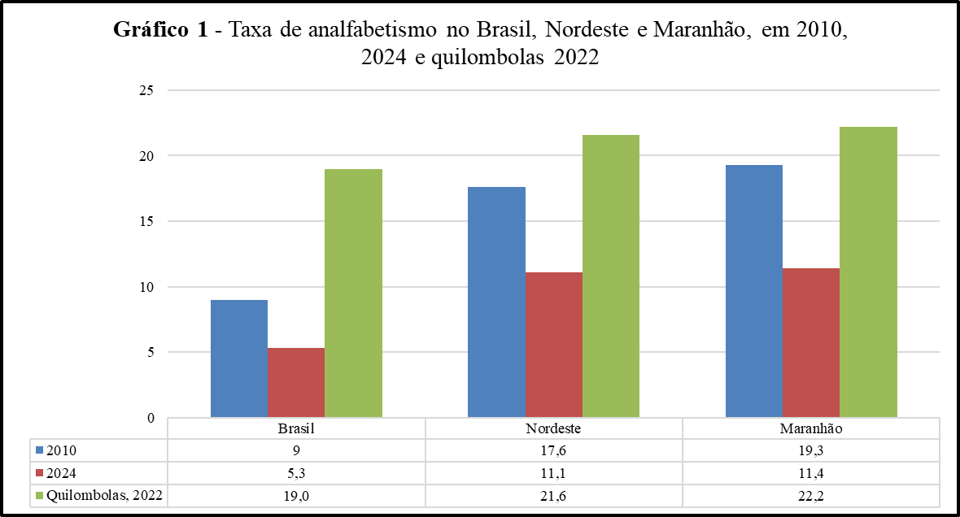
Fonte: IBGE - Censo Demográfico, 2010 e 2022 e Pesquisa Nacional por Amostra de Domicílios Contínua Anual (Pnad)

Segundo Almeida (2019, p. 22-23), racismo, preconceito racial e discriminação racial podem ser definidos assim:
Racismo é uma forma sistemática de discriminação que tem a raça como fundamento, e que se manifesta por meio de práticas conscientes ou inconscientes que culminam em desvantagens ou privilégios para indivíduos, a depender do grupo racial ao qual pertençam. Preconceito racial é o juízo baseado em estereótipos acerca de indivíduos que pertençam a um determinado grupo racializado, e que pode ou não resultar em práticas discriminatórias. Discriminação racial, por sua vez, é a atribuição de tratamento diferenciado a membros de grupos racialmente identificados.

Com relação à taxa de analfabetismo por cor, gráfico 2, percebemos que, no Brasil, existem mais analfabetos negros do que brancos. Mesmo no Nordeste e no Maranhão, onde há forte predominância de pessoas que se autodeclararam como pretos ou pardos, a taxa de analfabetismo entre eles foi superior.
Em 2022, no Brasil, (gráficos 2 e 3), enquanto a taxa de analfabetismo, entre brancos, era de 2%, entre pretas ou pardas era de 5%. No entanto, a população preta e parda brasileira era 12% maior do que a branca. No Nordeste, apesar de quase 73% da população se

autodeclarar como preta ou parda, a taxa de analfabetismo, entre eles, foi quase quatro vezes maior do que entre aqueles que se autodeclaram como brancos. No Maranhão, 70% da população se autodeclarou como pretos e pardos, sendo a taxa de analfabetismo, entre eles, de 13%, era seis maior do que a taxa entre brancos, de 2%.
Assim, apenas com o dado sobre a taxa de analfabetismo, é possível perceber que o racismo está presente nos três entes da federação, com destaque para o Maranhão. A oportunidade de ser alfabetizado, em qualquer local do Brasil, é maior para os brancos. Isso mostra que há uma sistemática discriminação baseada na raça, que gera vantagens para os brancos e desvantagens para pretos e pardos.
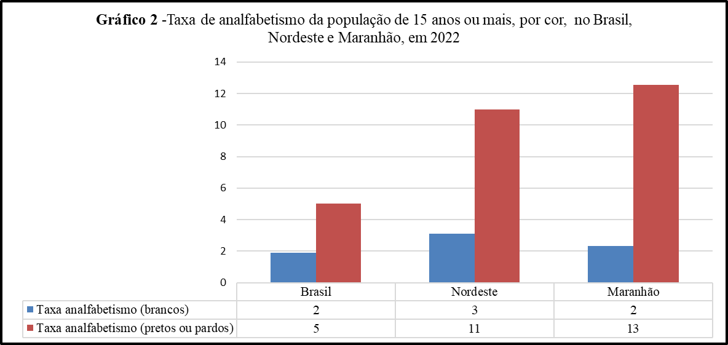
Fonte: IBGE (Censo Demográfico, 2022)

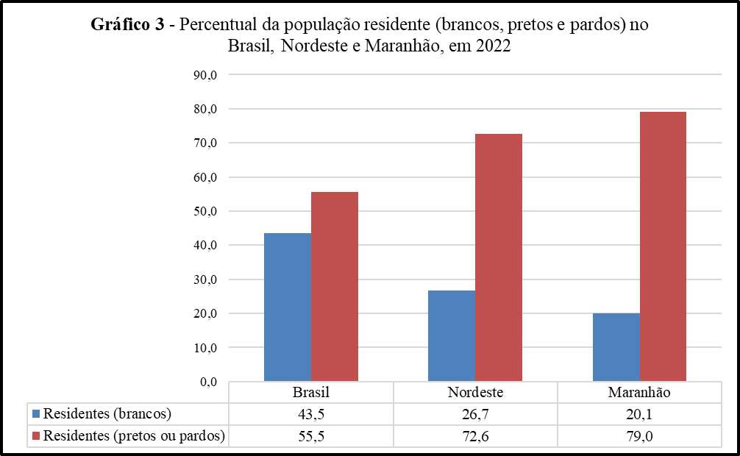
Fonte: IBGE (Censo Demográfico, 2022)

De acordo com o Censo Demográfico de 2022, a quantidade de residentes graduados, 16,75%, no Brasil, dobrou na comparação com 2010, quando era 8,3%. No Nordeste, passou de 3,9% para 11,7%. O aumento foi de quase três vezes. No Maranhão, aumentou de 3,6%, em 2010, para 9,9%, em 2022. Assim como no Nordeste, quase triplicou os habitantes maranhenses com formação superior.
Em relação a cor das pessoas como formação superior, conforme Censo de 2022 (gráfico 4), no Brasil, 62% dos formados, se autodeclararam como brancos; 29% como pardas e 7% como pretas. No Nordeste, 40% disseram que eram brancos, 49% pardos e 11% pretos. No Maranhão, 31% disseram que eram brancos, 55% pardos e 13%, pretos.
O dado demonstra que, a maioria dos graduados, no Brasil, são brancos. Como a maioria das pessoas que tem nível superior é branca, a maioria dos professores universitários, pesquisadores, funcionários, empregados públicos, e outros cargos ou empregos que, são capazes de influenciar na ideologia e nas decisões do país também são brancos. Logo há uma perpetuação do pensamento de que os brancos são dominantes, que vem desde o período colonial.
No Maranhão, a população negra com formação universitária é duas vezes maior do que a população branca, mas as cotas universitárias contribuíram sobremaneira para esse

resultado. É essencial, perceber que há uma reprodução sistêmica de valores de hierarquia racial no Brasil, que mantem o grupo racial branco privilegiado em relação aos pretos e pardos. Isso mostra que, os descendentes de europeus são mais valorizados do que descendentes de africanos na sociedade brasileira. Não há igualdade de oportunidades para negros e brancos, porque o racismo estrutural está presente desde os primeiros anos de escola.

O racismo estrutural atinge o processo de formação dos brasileiros e das brasileiras desde a primeira formação escolar impactando diretamente na construção da autoestima das crianças negras e brancas. Para as crianças negras o impacto é negativo, pois são vistas como inferiores, já para as crianças brancas é o contrário, suas identidades são positivadas (Silva e Passos, 2021).
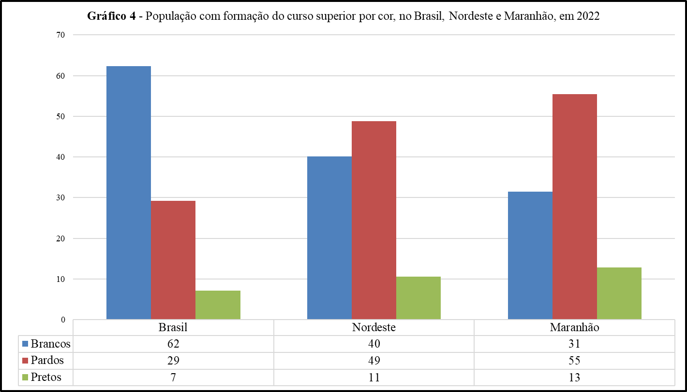
Fonte: IBGE (Censo Demográfico, 2022)

No gráfico 5, tem-se dados sobre o rendimento médio mensal entre os trabalhadores por cor. No Brasil, no segundo trimestre de 2015 e de 2025, os trabalhadores de cor preta recebiam 41% menos em seu salário médio mensal do que os trabalhadores brancos. Em 2015, os trabalhadores de cor parda recebiam 43% menos do que os brancos. Essa diferença reduziu para 39% em 2025.

No Nordeste, a diferença da média salarial, em 2015, entre brancos e pretos era de 31%. No Maranhão, de 30%. Em 2025, a diferença aumentou para 39%, no Nordeste, e para 35% no Maranhão. Por outro lado, a diferença salarial, entre brancos e pardos, reduziu de 35% (2015) para 34% (2025), no Nordeste, e no Maranhão, subiu de 30% para 32% (gráfico
5).
Segundo Bento (2019), existe um pacto da branquitude no Brasil, que pode ser percebido no mercado de trabalho, já que os cargos altos são exercidos por brancos, e as funções subalternas ficam como sobra para a população negra. Como também, nos currículos escolares, nas mídias sociais, no judiciário e em outros locais. Para perpetuar o fenômeno social do racismo estrutural e os privilégios para os brancos, é necessário valorizar o comportamento, o conhecimento e a cultura da pessoa branca. Por isso, há reforço e legitimação de narrativas eurocêntricas que continuam a dominar.
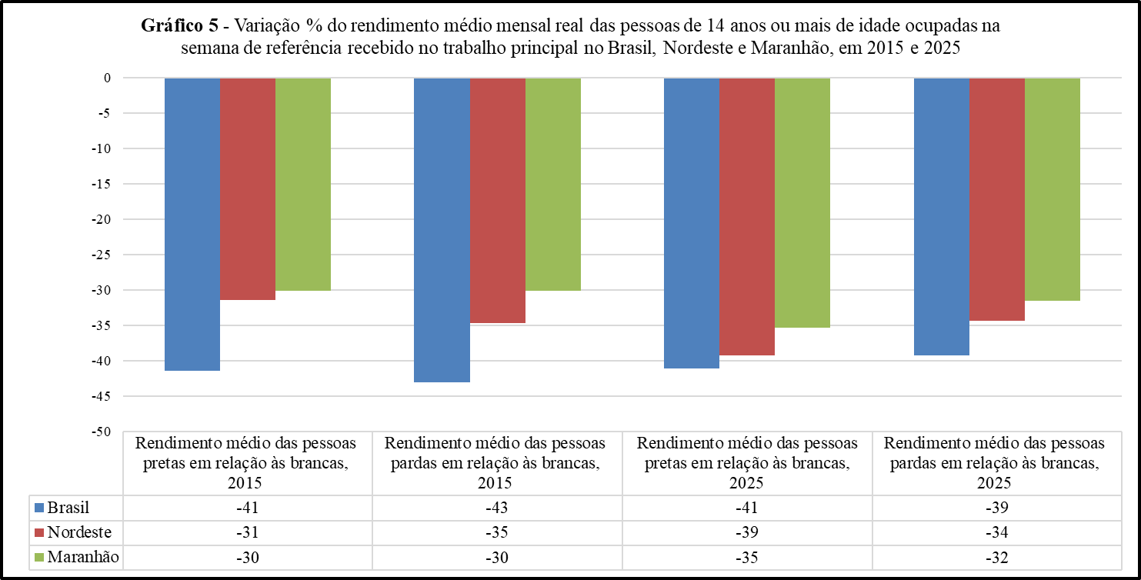
Fonte: IBGE - Pesquisa Nacional por Amostra de Domicílios Contínua trimestral (2015 e 2025)

Outro dado que comprova a permanência e consistência do racismo estrutural no Maranhão é a taxa de informalidade, que é significativamente mais alta para trabalhadores pretos e pardos do que para brancos. No Brasil, no segundo trimestre de 2018, enquanto a informalidade entre os trabalhadores brancos era de 33,8%, entre pardos era de 46,3% e entre

pretos de 43,2%. No segundo trimestre de 2025, a informalidade entre os trabalhadores brancos era de 32,3%, entre pardos, de 42,7% e entre pretos, de 39,8% (gráfico 6).
No Maranhão, a taxa de informalidade é alta para todos os trabalhadores. Mas a população preta ou parda está significativamente mais inserida em ocupações informais do que a branca. No segundo trimestre de 2018, enquanto a informalidade entre os trabalhadores brancos era de 50,1%, entre pardos era de 61,8% e entre pretos, de 59,5%. No segundo trimestre de 2025, a informalidade, entre os trabalhadores brancos, permaneceu em 50%. Entre pardos caiu para 57,2% e entre pretos para 59,1% (gráfico 6).
No Maranhão, que a tendência do Brasil, a informalidade afeta desproporcionalmente a população negra. A maioria dos vendedores ambulantes, flanelinhas, motoristas de aplicativos, diaristas, feirantes, pedreiros, eletricistas ou marceneiros integram a população negra. Historicamente, a população preta e parda é colocada em uma situação de reserva no mercado de trabalho e enfrentam barreiras que os empurram para a informalidade.
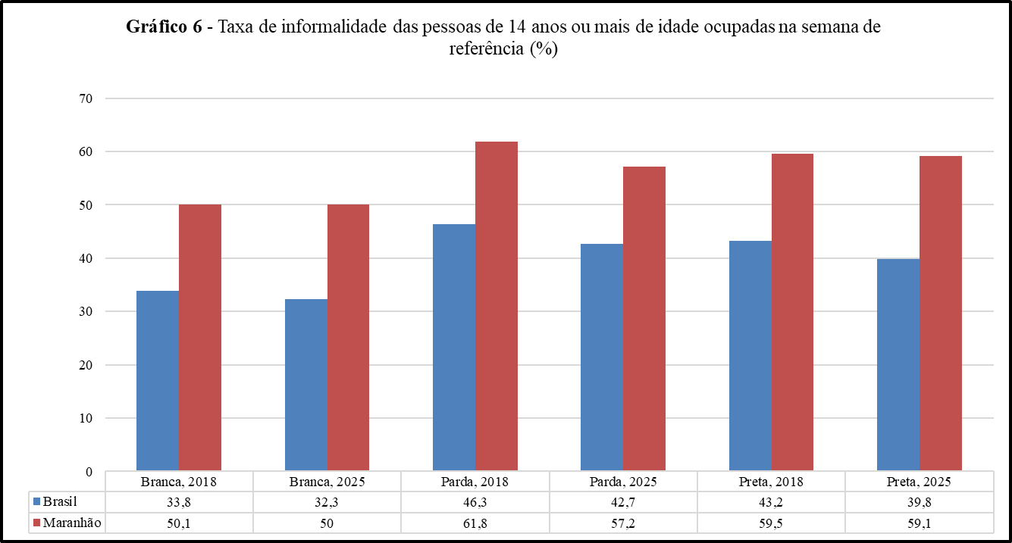
Fonte: IBGE - Pesquisa Nacional por Amostra de Domicílios Contínua trimestral (2018, 2025)

Como a taxa de informalidade, no Maranhão, é alta, consequentemente, o percentual de contribuintes da previdência nacional é baixo. Em 2014, enquanto 65% dos trabalhadores brasileiros eram contribuintes previdenciários, no Maranhão, eram apenas 36,5%. Passados 10 anos, em 2024, não houve mudança no percentual nacional, no Maranhão, aumentou para 41,1%. Assim, menos de 50% dos trabalhadores, do estado, contribuíam com a previdência social. Uma vez que, a taxa de informalidade entre pretos e pardos é maior do que entre brancos, há também menor quantidade deles que contribuem para a previdência social.
Contribuir com a previdência social é essencial porque garante ao trabalhador segurado, acesso a benefícios como aposentadoria, auxílio-doença, pensão por morte e salário-maternidade. Além disso, há segurança financeira em caso de incapacidade. O trabalhador informal pode pagar a contribuição previdenciária como autônomo ou segurado individual (que tem remuneração) ou facultativo (não tem remuneração). Mas, o trabalhador informal, muitas vezes, é mal remunerado, enfrenta dificuldades financeiras para arcar com as despesas de alimentação e moradia, por isso não consegue garantir o pagamento da contribuição previdenciária.

Tabela 1 - Percentual de pessoas contribuintes de instituto de previdência em qualquer trabalho na população de 14 anos ou mais de idade ocupada na semana de referência (%)
 | 2014 | 2024 | Var % (2014) MA/BR | Var % (2024) MA/BR
Brasil | 65 | 65 | - 43,85 | - 36,77
Maranhão | 36,5 | 41,1 | - 43,85 | - 36,77
Fonte: IBGE. Pesquisa Nacional por Amostra de Domicílios Contínua

Os dados mostram que, a renda média dos trabalhadores maranhenses é menor do que a média nacional, segundo IBGE. Mas, o rendimento médio dos pretos e pardos é ainda menor do que o dos brancos. A taxa de informalidade, entre eles, é elevada. A taxa de analfabetismo entre pretos e pardos é maior do que entre brancos, entre quilombolas é o dobro na comparação com os demais. Há forte dependência da renda advinda de programas sociais. Isso mostra o quadro de exclusão social produzido por um modelo de desenvolvimento excludente, alicerçado nas bases do racismo estrutural.

2. CONSIDERAÇÕES FINAIS

No Maranhão, há uma complexidade de fatores que contribuem para a perpetuação de desigualdades sociais e econômicas, em especial para a população negra (preta e parda). A colonização escravocrata formou uma sociedade nas bases do racismo estrutural, que dificulta o acesso dessa população a padrões mais elevados de qualidade de vida (educação, rendimentos, mercado de trabalho).
A população negra desde o período colonial é desprovida dos meios de produção, como a terra. No Maranhão, uma grande parcela dessa população foi expulsa do meio rural, devido à modernização agrícola e para implantação de grandes projetos de desenvolvimentos, a partir da década de 1960. Sem ter para onde ir, migraram e continuam a migrar para as periferias das cidades, onde passam a viver com várias inseguranças: alimentar, de moradia, de empregos, de obtenção renda. Encontram meios de sobreviver na economia informal e na renda advindas de programas sociais.
No Maranhão, assim como no resto do país, a população negra começa a trabalhar mais cedo. Sem tempo para estudar e acesso limitado à educação qualidade, continua com alta taxa de analfabetismo e baixo nível de escolaridade. Com isso, permanece em situação de marginalização social e econômica. O racismo estrutural cria barreiras no acesso a direitos e oportunidades na educação e mercado de trabalho, por isso raramente os membros dessa população têm trabalhos ou cargos de decisão ou que paguem salários mais elevados.
Isto produz um círculo vicioso que, resulta em desigualdades persistentes e em indicadores socioeconômicos negativos para a população negra. O sistema, com raízes históricas na escravidão, coloca pessoas negras em posições hierarquicamente inferiores, limitando sua ascensão social e perpetuando um ciclo de opressão. Por isso, o sistema de cotas universitárias é fundamental. A garantia oportunidade de acesso ao ensino de qualidade é o primeiro passo para que a população preta e parda tenha oportunidade para pensar criticamente, integrar o mercado formal e defender seus direitos.

No Brasil, são necessárias políticas públicas inclusivas para essa população capazes de enfraquecer o racismo estrutural. É preciso agir em prol da redução das desigualdades entre brancos e negros. Um país dividido é um país fraco economicamente, socialmente, culturalmente, politicamente. E um estado como o Maranhão, onde há predominância da população negra, o sistema de cotas e o acesso as universidades podem contribuir sobremaneira para a transformação do pensamento e da maneira de agir das pessoas. Para diminuir o racismo estrutural é preciso quebrar padrões de comportamento. Em qualquer país, os habitantes deveriam ter os mesmos direitos e obrigações.

REFERÊNCIAS

ALMEIDA, S. Racismo estrutural. São Paulo: Pólen, 2019.

ALMEIDA, A. W. B. de; MOURÃO, L. 2017. Questões agrárias no Maranhão contemporâneo. Disponível em: https://journals.openedition.org/aa/3568?lang=pt. Acesso em 2 abr. 2023.

BENTO, C. O Pacto da Branquitude. São Paulo: Companhia das Letras, 2019.

IBGE - Instituto Brasileiro de Geografia e Estatística. Pesquisa Nacional por Amostra de Domicílios Contínua (PNAD). Disponível em https://biblioteca.ibge.gov.br/index.php/biblioteca-catalogo?view=detalhes&id=759. Acesso em: 5 mai. de 2023.
IBGE - Instituto Brasileiro de Geografia e Estatística. Censo demográfico 2010:características da população e dos domicílios. Disponível em: https://ww2.ibge.gov.br/home/estatistica/. Acesso: jul. 2023.
IBGE - Instituto Brasileiro de Geografia e Estatística. Censo demográfico 2022. Disponível em: https://sidra.ibge.gov.br/acervo#/S/CD/A/59/T/Q. Acesso em: ago. 2023.

IBGE - Instituto Brasileiro de Geografia e Estatística. Produção Agrícola Municipal.
Disponível em: https://sidra.ibge.gov.br/Tabela/1612. Acesso em: ago. 2025.

LINHARES, M. T. M. Ensino Jurídico: educação, currículo e diretrizes curriculares no curso de Direito, 2009 São Paulo: Iglu Editora,

LOUREIRO, V. R. A Amazônia no século 21: novas formas de desenvolvimento, 2012. Disponível em: https://www.repositorio.ufpa.br/jspui/bitstream/2011/10101/1/Artigo_

AmazoniaSeculo21.pdf. Acesso em: 5 de fev. de 2024.

MESQUITA, B. A. de. Notas sobre a dinâmica econômica recente em área periférica: as mudanças na estrutura produtiva do Maranhão. Ipea, 2011. Disponível em https://www.Ipea.gov.br/code2011/chamada2011/pdf/area4/area4-artigo33.pdf. Acesso em 1 jul. 2023.

SANT'ANA JÚNIOR, H. A. de. Conflitos sócio-ambientais no Maranhão e sua relação com grandes projetos de desenvolvimento. IV Jornada Internacional de Políticas Publicas – UFMA. São Luís/MA, 2009. Disponível em http://www.joinpp.ufma.br/jornadas/joinppIV/OLD/eixos_OLD/8.%20Agricultura,%20Segur an%C3%A7a%20Alimentar%20e%20Meio%20Ambiente/CONFLITOS%20S%C3%93CIO- AMBIENTAIS%20NO%20MARANH%C3%83O%20E%20SUA%20RELA%C3%87%C3%
83O%20COM%20GRA.pdf. Acesso em 1 ago. 2022.

SANT‘ANA, JÚNIOR, H. A.; PEREIRA, M. J. F.; ALVES, E. J. P.; PEREIRA, C. R. A.
(orgs.). Ecos dos conflitos socioambientais: a RESEX de Tauá-Mirim. São Luís: EDUFMA, 2009.

SILVA, P. E. da e PASSOS, A. H. Expressões da branquitude no ensino superior brasileiro. Revista Espaço Acadêmico, v. 21, n. 230, p. 03-24, 2021. Disponível em: https://periodicos.uem.br/ojs/index.php/EspacoAcademico/article/view/60348. Acesso em 20 jul. 2025.

Professor adjunto da Universidade Federal do Rio Grande (FURG), curso de Economia.
Professor adjunto da Universidade Federal do Rio Grande (FURG), curso de Economia.

